棠外附小第十七周周末作业
班级： 姓名： 家长签字
- 比一比，看谁算得又对又快。
14＋4= 16－5= 9＋6= 7＋9= 10＋10=
19－8= 17－8= 5＋10= 7＋6= 3＋14=
8＋8－5 = 7－4＋7 = 5＋10-3 = 18－4－3 = 18－5＋3=
- 填空。
1、从右边起，第一位是（ ）位，第二位是（ ）位。
2、比19多1的数（ ），比20少1的数是（ ）。
3、11的前一个数是（ ），后一个数是（ ）。
4、
19 18
6 8 12

5、十位上是1，个位上是4，这个数是（ ）。
6、19里面有（ ）个一和（ ）个十。
7、排队放学时，小明的前面有2个人，后面有11个人，这一队共有（ ）人。
8、在○里填上＞、＜或＝。
10○19 7○17 13○3 4＋15○20
18○18－5 16－3○14 4＋15○15＋4
9、在□里填上合适的数。
8＋□=16 13－□=□ □＋□=15
- 画一画，填一填。
十 个
十 个
十 个
十 个

1 4 2 0 （ ） （ ）
- 看图填空，列式计算。







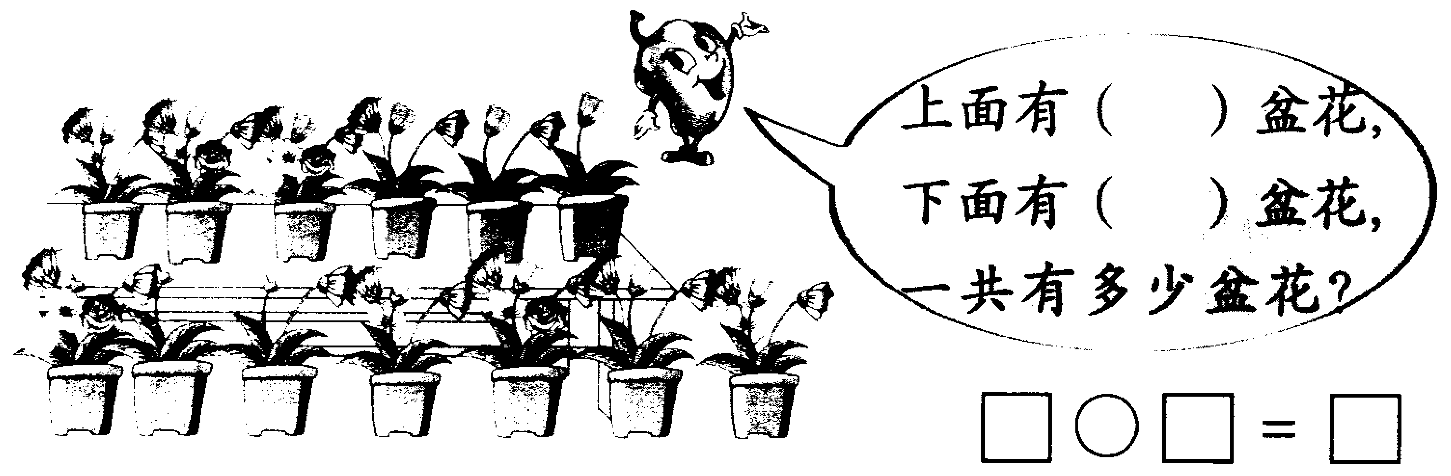
有（ ）个， 有（ ）个。

和 一共有多少个？

= =

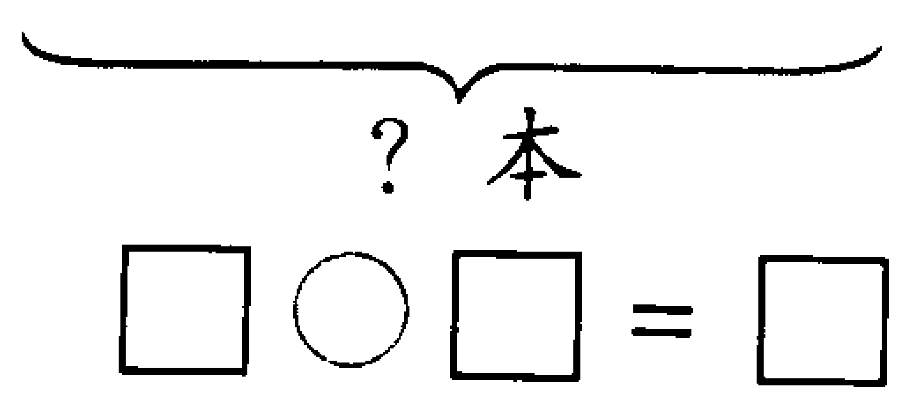

6本

（ ）－（ ）－（ ）＝（ ）

- 填出下面这四种图形的个数。
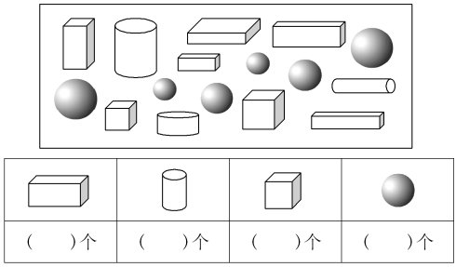

六、解决问题。
1、
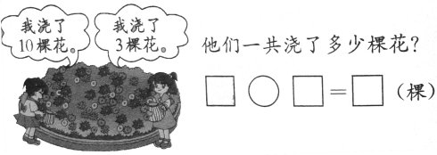

2、同学们排成一列做操，小明前面有10个人，后面有7个人，这一列共有多少人？绿色圃中小学教育网http://www.lspjy.com

